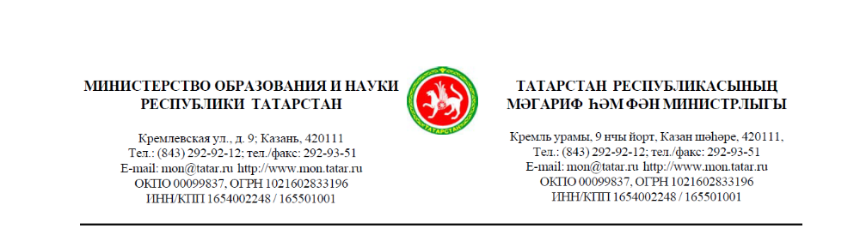

Руководителям органов
управления образованием муниципальных образований
Республики Татарстан

О перечне канцелярских
принадлежностей в детском саду

Уважаемые коллеги!

В адрес Министерства образования и науки Республики Татарстан поступают многочисленные обращения граждан с жалобами на сбор денежных средств в дошкольных образовательных организациях, в том числе на канцелярские принадлежности и хозяйственные товары (мыло, стиральный порошок и т.д.).
В соответствии с постановлением Кабинета Министров Республики Татарстан от 30 декабря 2014 года № 1096 «О нормативном финансировании деятельности дошкольных образовательных организаций Республики Татарстан» в нормативы финансовых затрат на обеспечение государственных гарантий реализации прав на получение общедоступного и бесплатного дошкольного образования включены расходы на реализацию основных образовательных программ дошкольного образования и обеспечение воспитанников средствами обучения и воспитания.
Затраты на присмотр и уход за воспитанниками в дошкольных образовательных организациях (в том числе обеспечение средствами бытовой химии и личной гигиены) включены в размер родительской платы.
Канцелярские товары, как и рабочие тетради, являются расходными материалами, которые используются каждым ребенком индивидуально.
В этой связи, направляем Вам перечень канцелярских товаров на учебный год, который может быть предложен родителям:

1. Альбом для рисования (2 шт.)
2. Цветная бумага (2 шт.)
3. Цветной картон (1 шт.)
4. Гуашь не менее 6 цветов (1 шт.)
5. Пластилин (1 шт.)
6. Доска для лепки (1 шт.)
7. Краски акварельные (1 шт.)
8. Карандаши цветные (1 шт.)
9. Карандаш простой (2 шт.)
9. Клей ПВА (1 шт.)
10. Тетради школьные в клетку (2 шт.)
11. Кисточка для рисования (2 шт.)
13. Ножницы (1 шт.)

Рекомендуется сформировать индивидуальную папку для занятий для каждого ребенка, которая может находиться в детском саду или приноситься ребенком в детский сад ежедневно.

В соответствии с действующим законодательством сбор денежных средств с родителей воспитанников и принуждение к приобретению средств бытовой химии и личной гигиены является недопустимым.

Заместитель Премьер-министра
Республики Татарстан - министр Э.Н. Фаттахов

